Bom dia, Boa Tarde e Boa noite aos interessados no projeto,

Esse projeto é algo simples, só pra demonstrar meus conhecimentos em Web Scraping e com a biblioteca BeutifulSoup.

Qual o objetivo desse projeto? pensei em pegar um número x de moedas e ver a cotação delas comparadas com o R$, nesse projeto peguei 30 moedas de forma aleatória pra fazer o experimento, segue passo a passo do projeto:

1. – Decidir qual site usar

- Pra esse projeto decidi usar o próprio site do google onde mostra a cotação das moedas:

Exemplo:

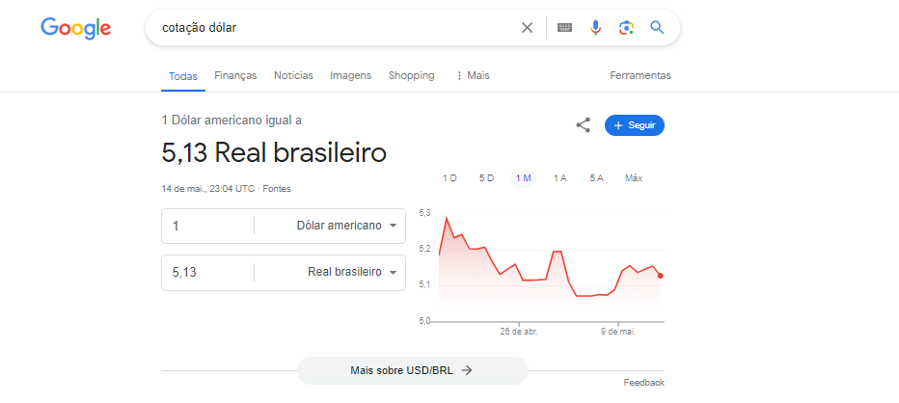

– Identificação das HTML:

-Vou precisar somente dos dados do valor de real:

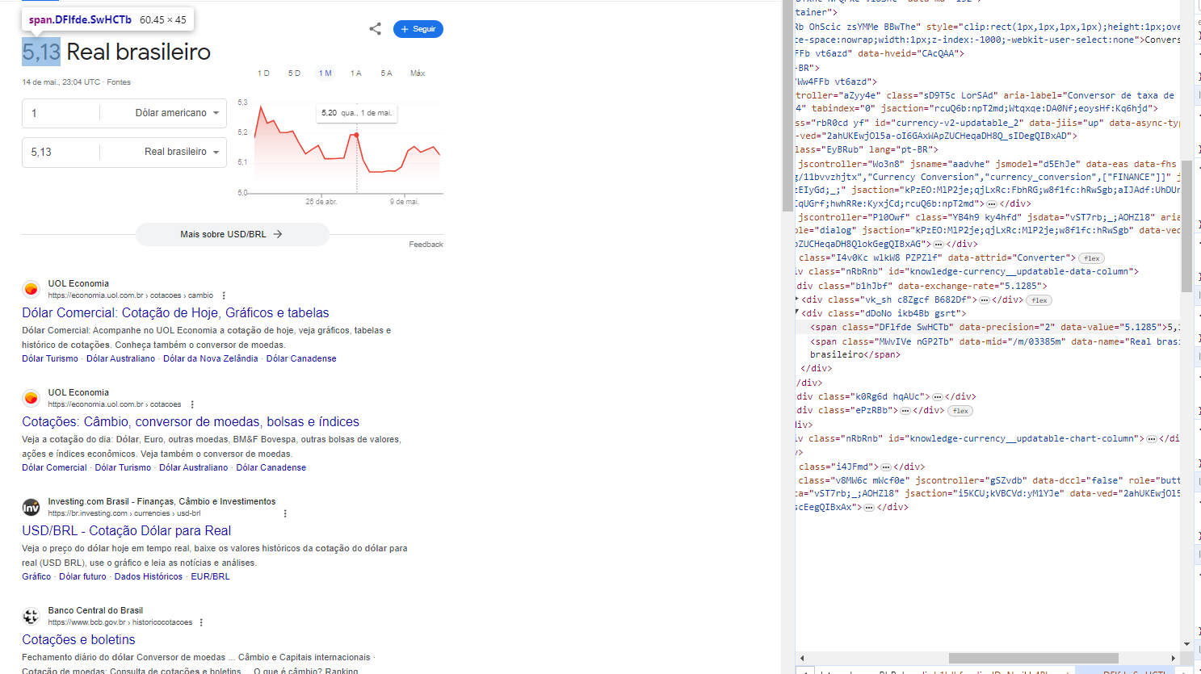

-Nome da moeda:  
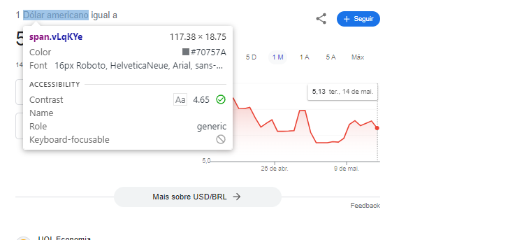

-Link de consulta:  
 

Identifiquei que o link no final possui o nome da moeda (“Dólar”), qualquer nome x que eu colocar ali e que possuir uma moeda, ele vai carregar o site, por exemplo, se eu inserir “Euro” no lugar de “Dólar”, funcionará igualmente, então já tenho a base desse projeto.

2.0 – Criação do Script:

-Pra facilitar a procura pensei em fazer uma tabela com o nome das moedas que eu quero pesquisar e pedi pro ChatGPT me dar o nome de 30 moedas:

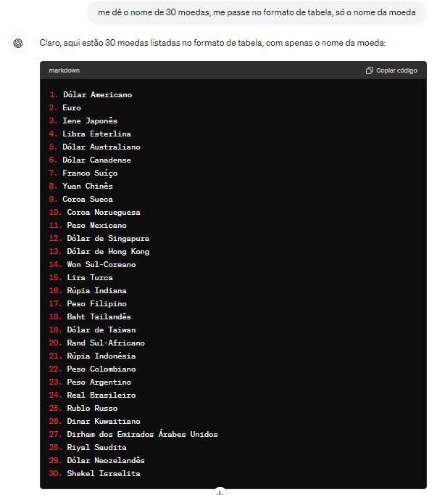

-Transformei essa tabela que recebi do Gepeto em .csv e pronto, temos nossas moedas, precisamos fazer o processo de ETL e depois a nossa requisição:



-Comecei Criando uma classe e depois um método pra leitura desse arquivo:

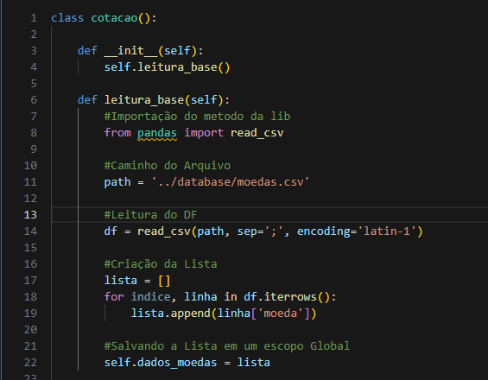

-Peguei os dados no Dataframe e passei pra uma List, para que eu possa criar uma estrutura de repetição com as requisições:

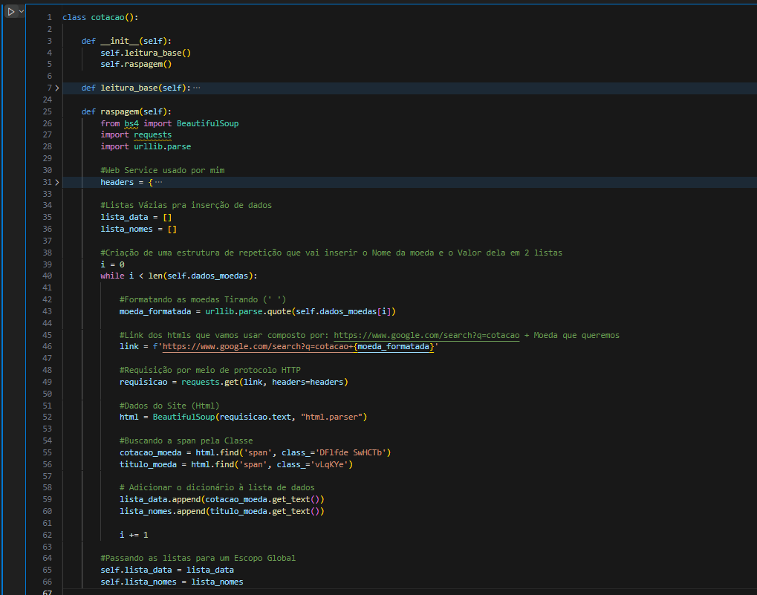

-Isso vai me retornar uma lista contendo o nome das moedas e a outra com o Valor dessa moeda, agora vou transformar essas duas listas em um dicionário e depois transformar em um Dataframe para exportação:

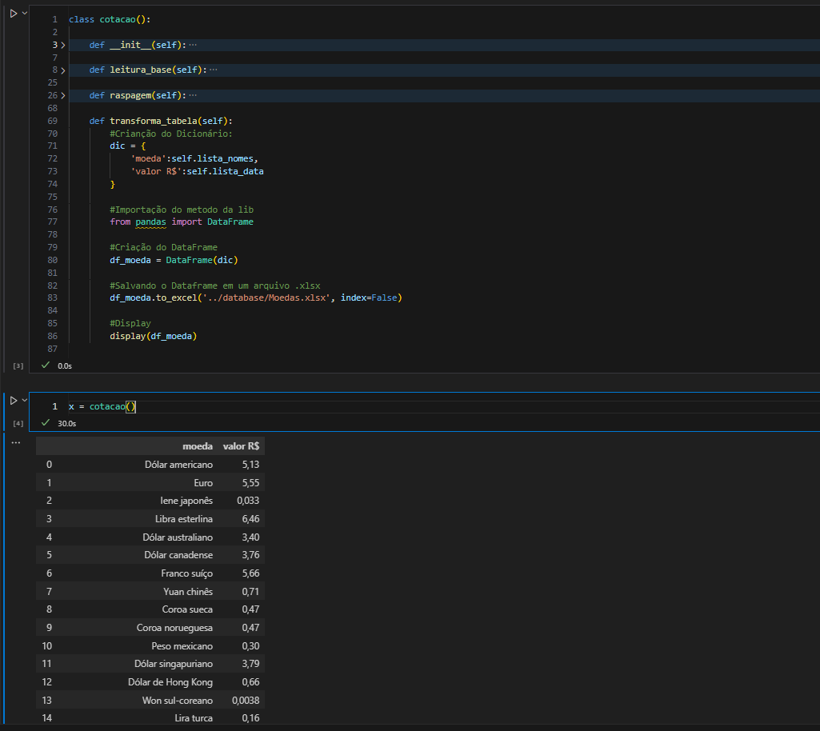

3.0 – Resumo Do Projeto

-Esse é o Projeto, algo bem simples, apenas pra mostrar conhecimento em WebScraping, fiz algo simples (86 linhas) por meio de requisição HTTP obtive o resultado de 30 moedas em 30 segundos, poderia colocar todas as moedas que tem disponível no google e funcionária da mesma maneira.

-Espero que tenham gostado, abaixo segue as formas de contato comigo, estou a disposição para tirar dúvidas ou conversa.

**LinkedIn: https://www.linkedin.com/in/mois%C3%A9s-faria-ramos-5ba4551b7/**

**GitHub: https://github.com/M3rr31s**